**Manual de Logística**

# Introducción:

En este módulo se llevará a cabo solicitud de adquisiciones en Gestión de adquisiciones, creación de entidades, entidades financieras y la Adquisición propiamente dicha previa aceptación de la solicitud de adquisición.

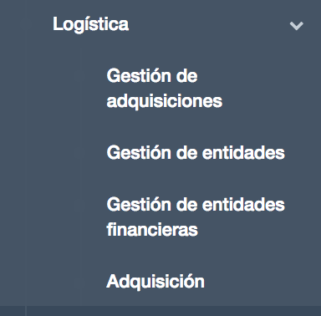

Figura 1. Menú de logística

El área de logística contará para este fin con dos cuatro fundamentales, cuyo funcionamiento y uso serán explicados en el presente documento.

* Gestión de adquisiciones
* Gestión de entidades
* Gestión de entidades financieras
* Adquisición

## Gestión de adquisiciones

La gestión de adquisiciones será exactamente igual a la Gestión de procesos vista en el Manual de Administración, solo que en la Gestión de adquisiciones se nos mostrarán los flujos definidos del tipo “Adquisición”.

## Gestión de entidades

En la gestión de entidades podremos ver las entidades asociadas al sistema y con las cuales se comunicarán los contratos.

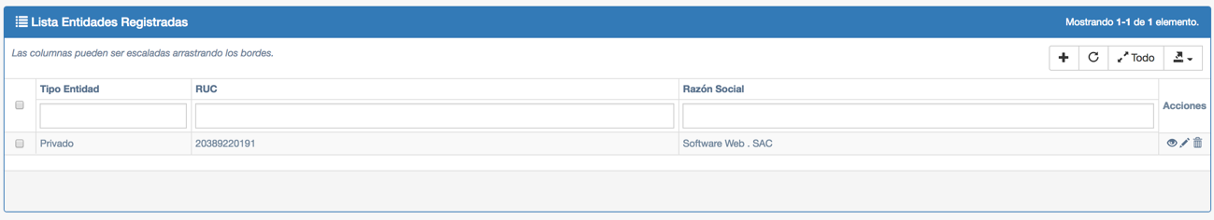

Figura 2. Gestión de entidades

### Creación de entidades

Se nos mostrará el siguiente formulario para poder ingresar los datos solicitados: como **RUC, Razón social y el tipo de entidad.**

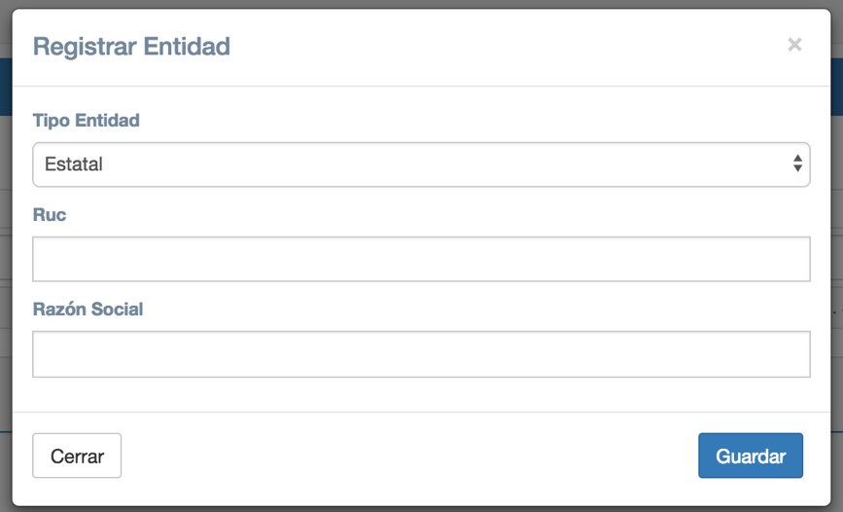

Figura 3. Formulario nueva entidad

### Editar entidad existente

Se nos mostrará el siguiente formulario para poder editar los datos solicitados:

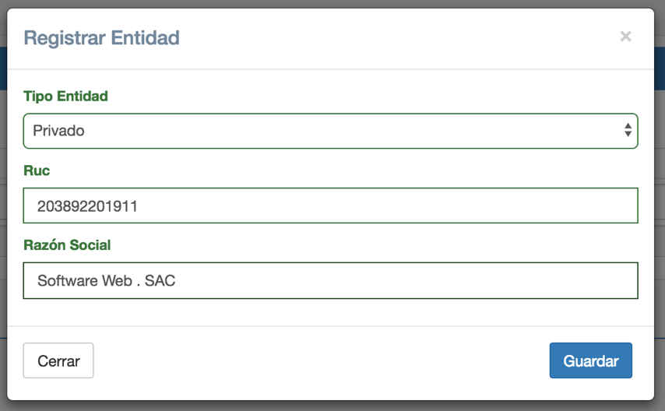

Figura 4. Editar entidad existente

## Gestión de entidades financieras

Se mostrarán las entidades financieras asociadas al sistema y con las cuales se comunicará el mismo.

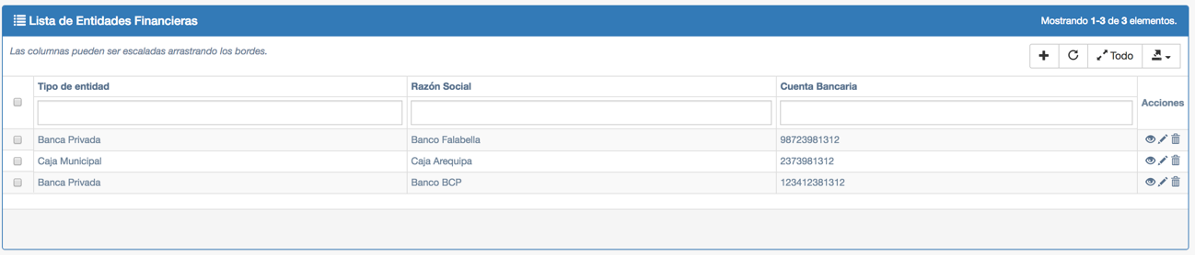

Figura 5. Pantalla principal entidades financieras

### Creación entidad financiera

Se nos mostrará un formulario donde deberemos ingresar: **Razón social de la entidad financiera y cuenta bancaria.**

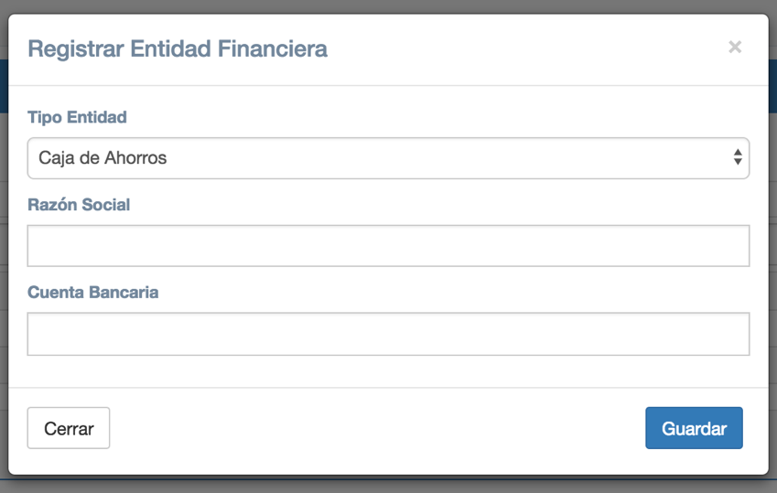

Figura 6. Creación entidad financiera

### Editar entidad existente

Se nos mostrará el siguiente formulario para poder editar los datos solicitados:

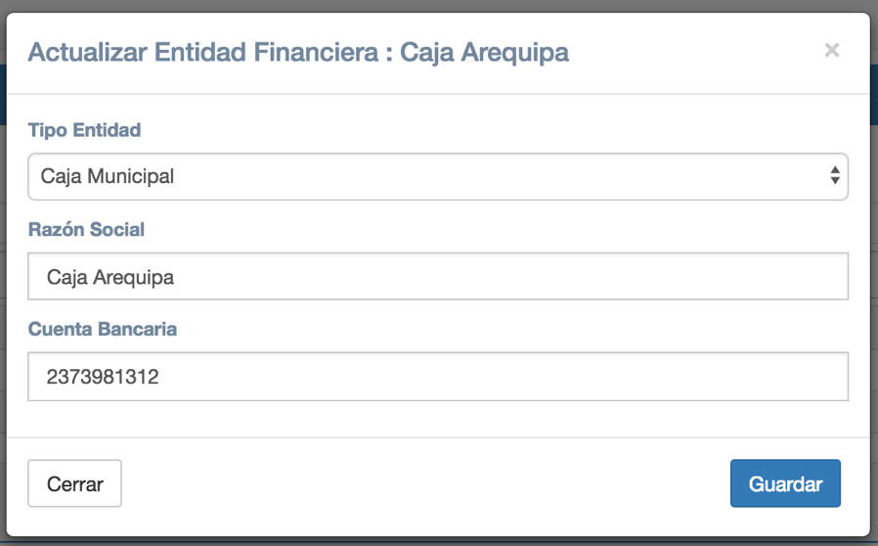

Figura 7. Editar entidad financiera existente

## Adquisición

La creación de una adquisición solo se puede realizar cuando un requerimiento de adquisición haya sido aprobado en “Gestión de adquisiciones” del punto 1.1.

### Creación de Adquisición

Como ya ha sido mencionado, es necesario un requerimiento que haya sido aprobado y que esté en el estado paso “Adquisición” para que se habilite en esta ventana, además deberemos asignarle un código de referencia, una referencia a la actividad de la adquisición en creación, un componente, tipo de revisión, categoría, enfoque de mercado, y estado de actividad que debería empezar en pendiente.

Los montos adjudicados serán asignados cuando se cree el contrato enlazado a la adquisición, y los montos ejecutados cuando se de conformidad a los entregables (Manual de módulo de contratos) de dichos contratos.

**Una Adquisición no puede ser editada ni eliminada**, tener mucho cuidado en su creación.

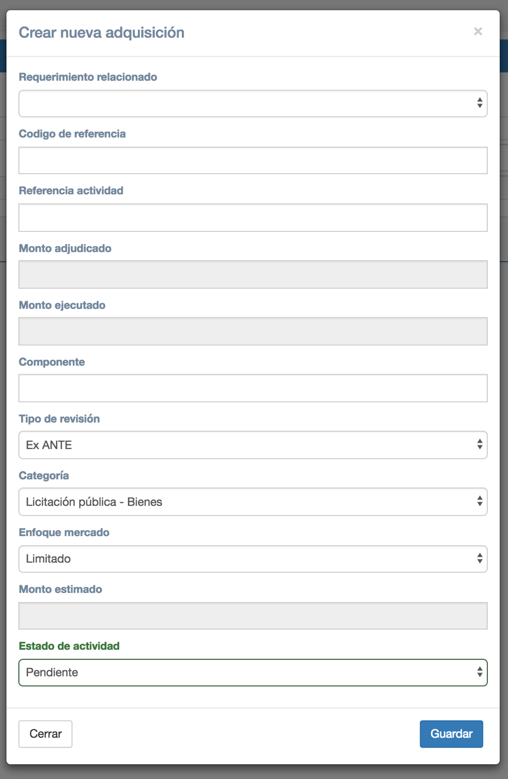

Figura 8. Adquisición

## Ejemplo de adquisición

Para este ejemplo usaremos el flujo pre-cargado en el sistema, para el usuario “manuel” el cual tiene el cargo de: Gestor de proyectos y al usuario “luigi”, el cual está en el sistema con el cargo de: Gerente de proyectos.

Recordemos que los pasos del flujo de adquisiciones cargado en el sistema son:

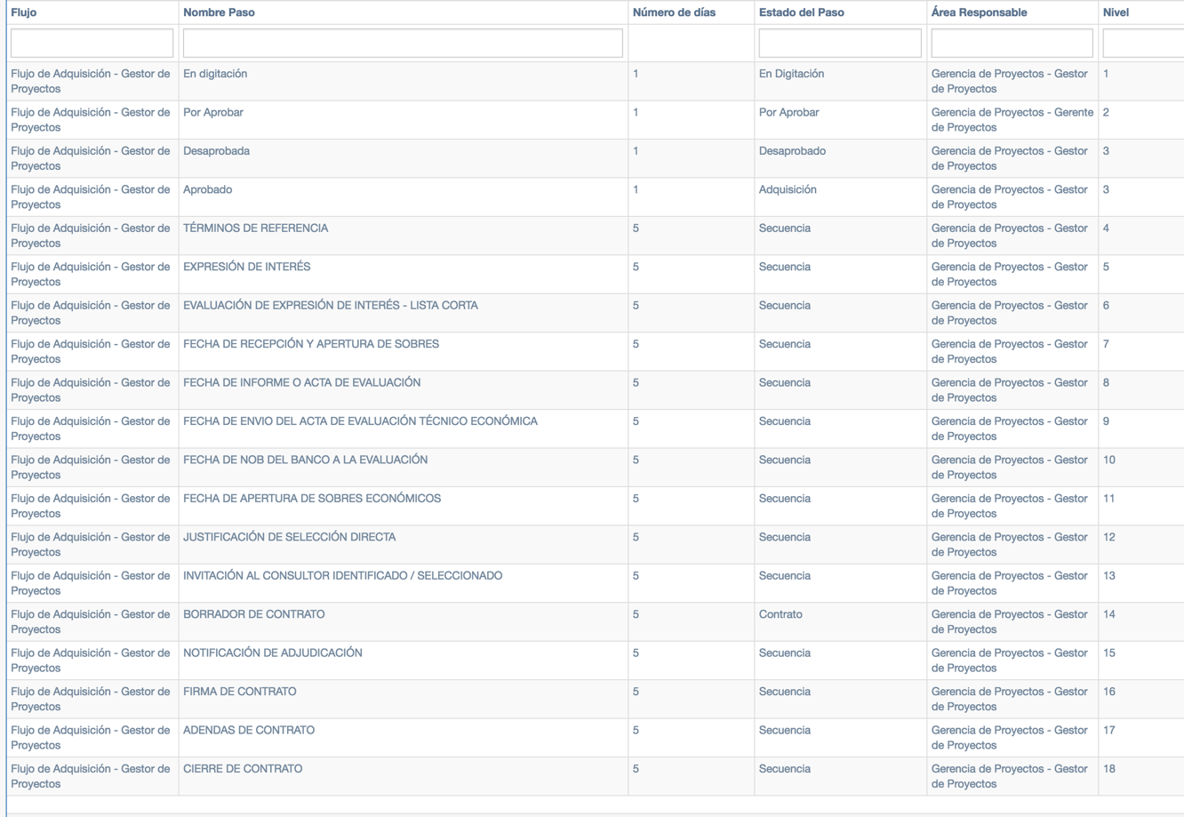

Figura 9. Flujo de adquisición – Gestor de proyectos (ordenado por nivel)

Se requiere también haber creado una Línea – presupuesto y haberle asignado la línea al usuario “manuel” (Véase Manual de presupuestos).

Una vez teniendo esto listo empezamos con la creación del requerimiento de adquisición:

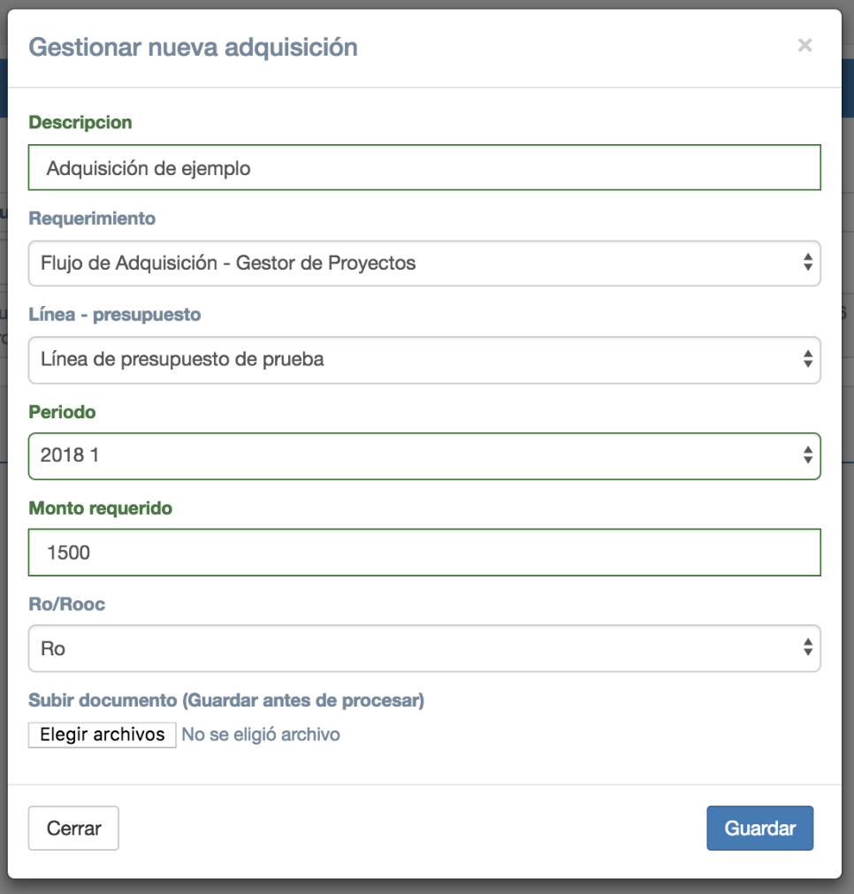

Figura 10. Ejemplo de creación de requerimiento de adquisición

Llenamos los campos solicitados y aparecerá el registro en nuestra pantalla principal.

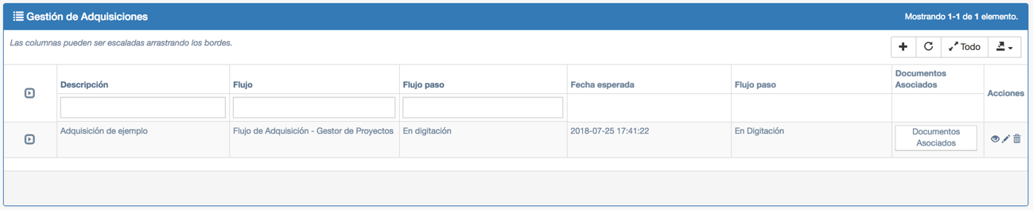

Figura 11. Pantalla principal ejemplo adquisición

Podemos observar que el estado paso del flujo está “En Digitación” así que aún podríamos borrar el requerimiento (Solo se puede borrar si está en digitación).

Luego entramos con el símbolo  al formulario para revisar los datos y poder procesar (avanzar al siguiente paso).

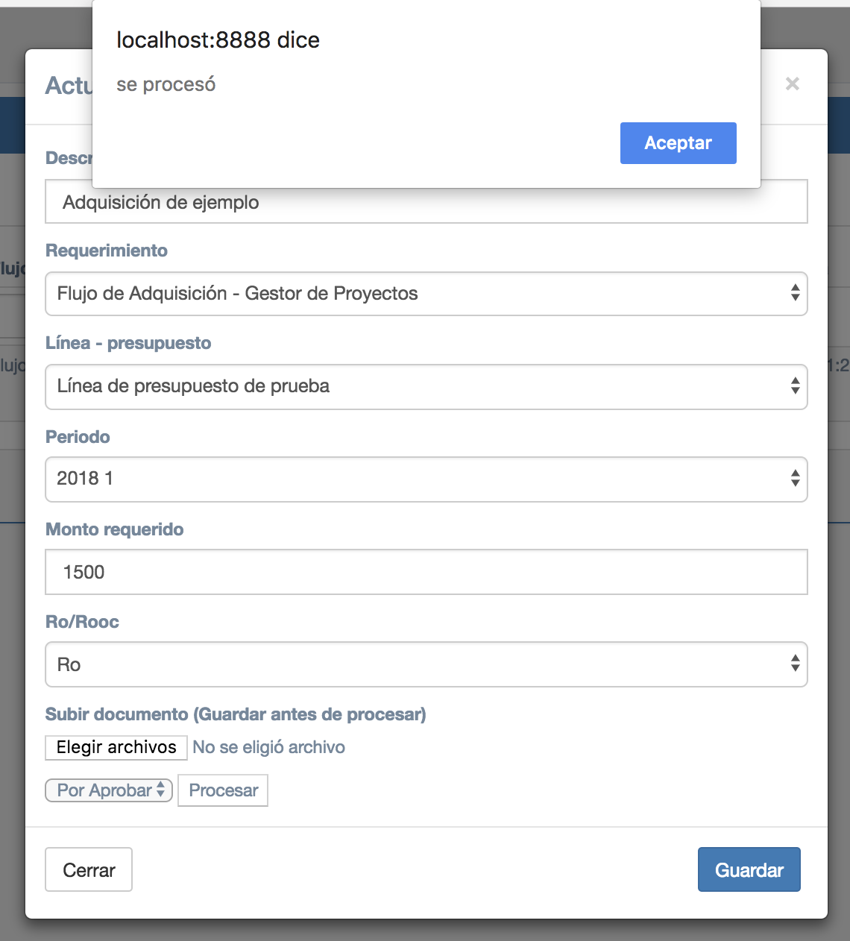

Figura 12. Procesamiento de ejemplo de adquisición

En la pantalla principal el estado de nuestra solicitud cambiará a “por aprobar”, ahora es el turno (según nuestro flujo) de “luigi” de hacer la aprobación del requerimiento que le acaba de llegar.

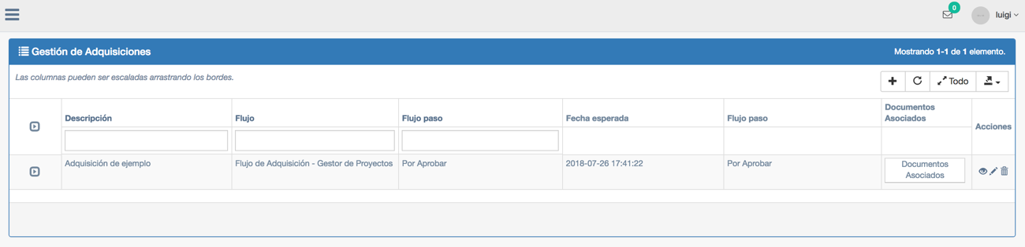

Figura 13. Pantalla principal ejemplo adquisición – Luigi

Desde la Gestión de adquisiciones del usuario “luigi” veremos el nuevo registro y al entrar a la ventana para procesar, veremos los detalles de lo solicitado, mostrándonos al final de la ventana las opciones para el procesamiento de: Aprobado y Desaprobado.

Aprobaremos la solicitud seleccionando “Aprobado” y daremos click al botón “Procesar”.

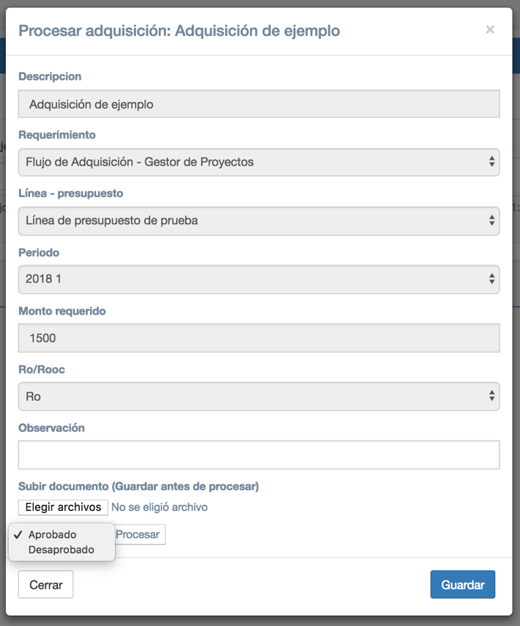

Figura 14. Procesamiento de ejemplo

Veremos que en el usuario manuel que actualizando la pantalla principal con el símbolo de refrescar grilla 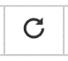 ahora el Flujo paso está aprobado, pero que el estado paso nos indica “Adquisición”, esto significa tener que crear una Adquisición antes de seguir procesando tal y como nos dice el mensaje si intentamos procesar.

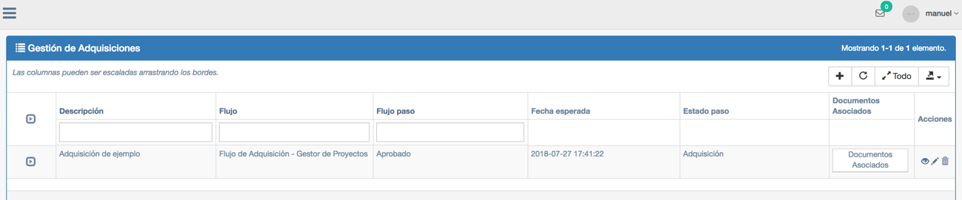

Figura 15. Pantalla principal ejemplo adquisición procesamiento

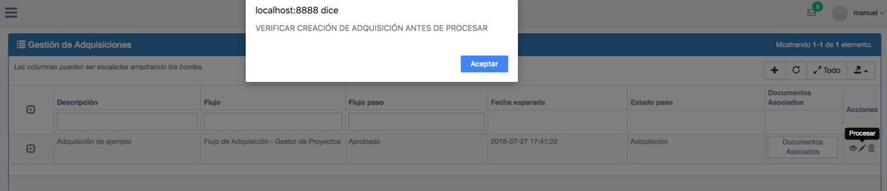

Figura 16. Mensaje de alerta para la creación de adquisición

Nos dirigiremos a Logística -> Adquisición y crearemos una nueva adquisición asociada al requerimiento ya aprobado. Llenaremos los campos y veremos que automáticamente se ha llenado el campo “Monto estimado” pues es el monto que solicitamos en “Gestión de Adquisición”.

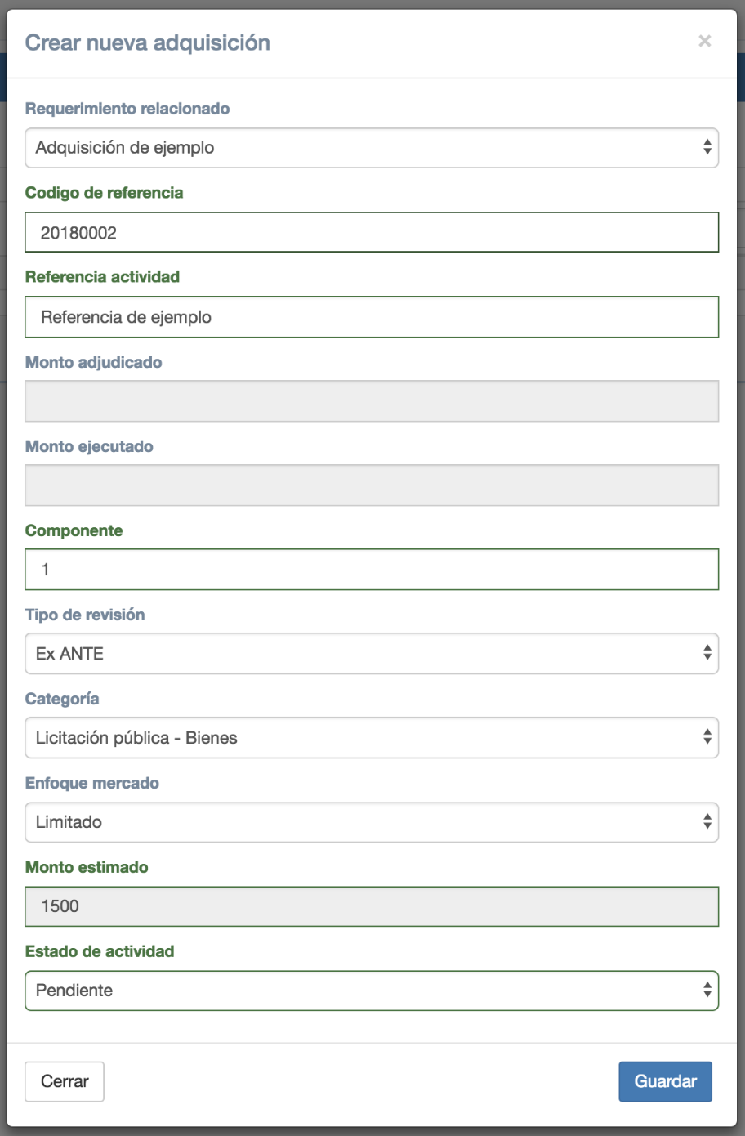

Figura 17. Ejemplo creación de adquisición

Una vez creada la adquisición podremos seguir procesando nuestro flujo hasta llegar al paso de “BORRADOR DE CONTRATO” en el cual el estado paso es: contrato, lo cual nos indica que deberemos crear un contrato antes de proseguir.

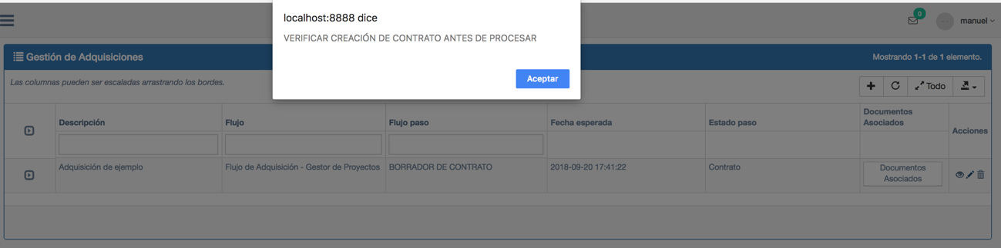

Figura 18. Mensaje de verificación de contrato

Iremos a Contrato->Gestión de contratos y ya se nos habrá habilitado una adquisición para registrar el contrato, llenaremos los campos necesarios, subiremos un archivo que justifique el contrato y daremos guardar. Ahora ya podremos terminar de procesar nuestro flujo de Adquisición

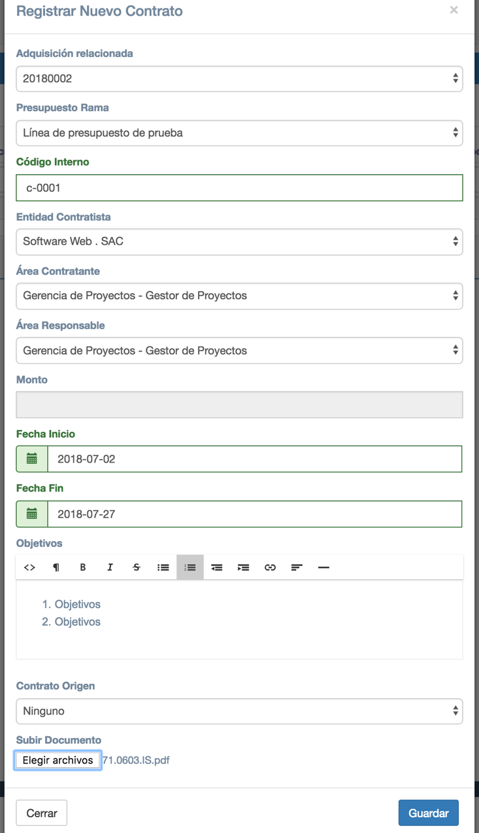

Figura 19. Ejemplo de contrato para adquisición

Una ves guardado el contrato podremos seguir con la creación de sus entregables, si intentamos solicitar un monto mayor al disponible y aprobado en nuestra solicitud de adquisición, el sistema nos mostrará un error como el siguiente:

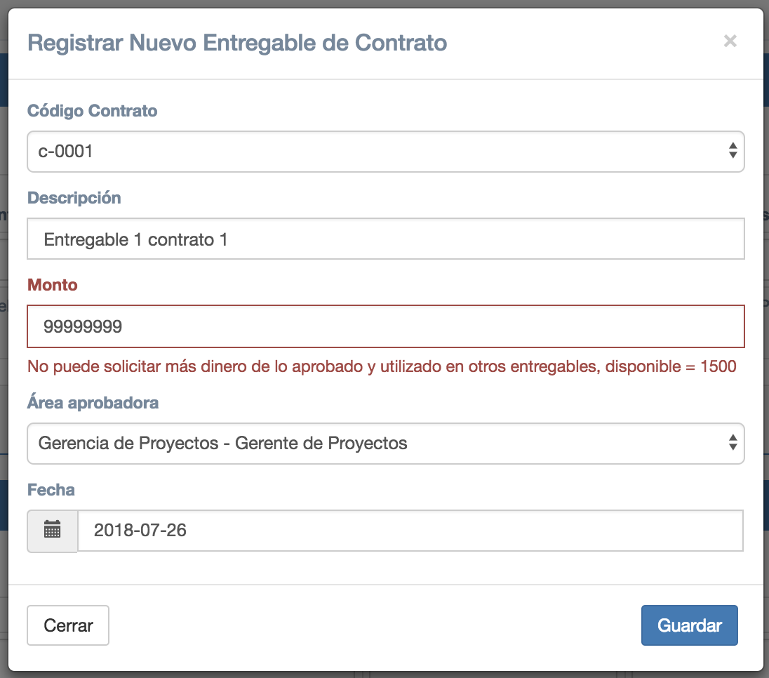

Figura 20. Ejemplo de Entregable con error

Llenando bien el formulario y asignando el área que nos aprobará el entregable podremos guardar el entregable, el cual generará un registro para ser confirmado por el área seleccionada (Revisar manual de contratos), en este caso “Gerente de proyectos” que sería Luigi.